

**"Еңбекші көшіп келушіге рұқсаттар беру және ұзарту" мемлекеттік көрсетілетін қызмет регламентін бекіту туралы**

***Күшін жойған***

Қазақстан Республикасы Ішкі істер министрінің 2015 жылғы 4 желтоқсандағы № 994 бұйрығы. Қазақстан Республикасының Әділет министрлігінде 2016 жылы 5 қаңтарда № 12806 болып тіркелді. Күші жойылды - Қазақстан Республикасы Ішкі істер министрінің 2019 жылғы 11 маусымдағы № 532 бұйрығымен

      Ескерту. Күші жойылды – ҚР Ішкі істер министрінің 11.06.2019 № 532 (алғашқы ресми жарияланған күннен кейін күнтізбелік он күн өткен соң қолданысқа енгізіледі) бұйрығымен.

      "Мемлекеттік көрсетілетін қызметтер туралы" Қазақстан Республикасының 2013 жылғы 15 сәуірдегі Заңы 10-бабының 2) тармақшасына сәйкес **БҰЙЫРАМЫН:**

      1. "Еңбекші көшіп келушіге рұқсаттар беру және ұзарту" мемлекеттік көрсетілетін қызмет регламенті осы бұйрыққа 1-қосымшаға сәйкес бекітілсін.

      2. Қазақстан Республикасы Ішкі істер министрлігінің Көші-қон полициясы департаменті:

      1) осы бұйрықты заңнамада белгіленген тәртіпте Қазақстан Республикасының Әділет министрлігінде мемлекеттік тіркеуді;

      2) осы бұйрықты Қазақстан Республикасының Әділет министрлігінде мемлекеттік тіркегеннен кейін күнтізбелік он күн ішінде оның көшірмелерін мерзімді баспа басылымдарында және "Әділет" ақпараттық-құқықтық жүйесінде ресми жариялауға жолдауды;

      3) осы бұйрықты Қазақстан Республикасының Әділет министрлігінде мемлекеттік тіркегеннен кейін күнтізбелік он күн ішінде Қазақстан Республикасы нормативтік құқықтық актілерінің эталондық бақылау банкіне қосу үшін "Заң" Деректер базасы" шаруашылық жүргізу құқығындағы республикалық мемлекеттік кәсіпорынға жолдауды;

      4) осы бұйрықты Қазақстан Республикасы Ішкі істер министрлігінің ресми интернет-ресурсында және мемлекеттік органдардың интранет-порталында орналастыруды;

      5) осы бұйрықты Қазақстан Республикасының Әділет министрлігінде мемлекеттік тіркегеннен кейін күнтізбелік он күн ішінде осы тармақтың 1), 2), 3) және 4) тармақшаларында көзделген іс-шаралардың орындалуы туралы мәліметтерді Қазақстан Республикасы Ішкі істер министрлігінің Заң департаментіне ұсынуды қамтамасыз етсін.

      3. Осы бұйрықтың орындалуын бақылау Қазақстан Республикасы Ішкі істер министрінің орынбасары Е.З. Тургумбаевқа және Қазақстан Республикасы Ішкі істер министрлігінің Көші-қон полициясы департаментіне (С.С. Сайынов) жүктелсін.

      4. Осы бұйрық алғаш ресми жарияланған күнінен кейін күнтізбелік он күн өткен соң қолданысқа енгізіледі.

|  |  |
| --- | --- |
| Қазақстан Республикасының |  |
| Ішкі істер министрі |  |
| полиция генерал-полковнигі | Қ. Қасымов |

|  |  |
| --- | --- |
|  | Қазақстан Республикасы Ішкі істер министрінің 2015 жылғы 4 желтоқсандағы № 994 бұйрығына 1-қосымша |

**"Еңбекші көшіп келушіге рұқсаттар беру және ұзарту" мемлекеттік**  
**көрсетілетін қызмет регламенті**  
**1. Жалпы ережелер**

      1. "Еңбекші көшіп келушіге рұқсаттар беру және ұзарту" мемлекеттік көрсетілетін қызмет регламенті (бұдан әрі – регламент) еңбекші көшіп келушілерге жеке тұлғаларда еңбек қызметін жүзеге асыруға рұқсаттар беру рәсімін айқындайды.

      2. Мемлекеттік қызметті Министрліктің www.mvd.kz интернет-ресурсында "Iшкi iстер органдарының қызметi туралы" бөлiмінде көрсетілген мекенжайлар бойынша Қазақстан Республикасы ішкі істер органдарының аумақтық көші-қон полициясы бөліністері (бұдан әрі – көші-қон полициясы бөліністері) көрсетеді.

      3. Мемлекеттік көрсетілетін қызметтің нысаны: қағаз түрінде.

      4. Мемлекеттік қызметті көрсету нәтижесі Ішкі істер департаменті көші-қон полициясы бөлінісі бастығының мөрімен және қолымен бекітілетін, "Еңбекші көшіп келушілерге рұқсаттар беру және ұзарту" мемлекеттік көрсетілетін қызмет стандартын бекіту туралы" Қазақстан Республикасы Ішкі істер министрінің 2015 жылғы 19 қазандағы № 850 бұйрығымен бекітілген "Еңбекші көшіп келушіге рұқсаттар беру және ұзарту" мемлекеттік көрсетілетін қызмет стандартының (Нормативтік құқықтық актілерді мемлекеттік тіркеудің тізілімінде № 12341 болып тіркелген) (бұдан әрі – Стандарт) 1-қосымшасына сәйкес нысан бойынша еңбекші көшіп келушілерге жеке тұлғаларда еңбек қызметін жүзеге асыруға рұқсаттар беру және ұзарту не Мемлекеттік көрсетілетін қызмет стандартының 10-тармағында көрсетілген жағдайларда және негіздер бойынша мемлекеттік қызмет көрсетуден бас тарту туралы дәлелдi жауап болып табылады.

**2. Көрсетілетін қызметті берушінің құрылымдық бөліністерінің**  
**(қызметкерлерінің) мемлекеттік қызмет көрсету процесіндегі**  
**іс-әрекет тәртібінің сипаттамасы**

      5. Мемлекеттік қызмет көрсету процесіне аудандық, қалалық, облыстық ішкі істер органдары көші-қон полициясы бөлімінің (бөлімшесінің, тобының) қызметкері қатысады.

      6. Мемлекеттік қызметті көрсетілетін қызметті алушының тұрақты немесе уақытша тұрғылықты жері бойынша көші-қон полициясы бөліністері көрсетеді.

      7. Көші-қон полициясы бөліністерінде құжаттарды қабылдау көші-қон полициясы инспекторының тегі, аты, әкесінің аты (болған жағдайда) және лауазымы көрсетілетін "терезелер" арқылы жүзеге асырылады.

      8. Жинақталған құжаттарды қабылдау, олардың толықтығын тексеру, құжаттарды алуға арналған талонды беру 15 (он бес) минут ішінде жүзеге асырылады.

      9. Ұсынылған құжаттардың түпнұсқалығын ІІО-ның, ҚСжАЕАК-нің деректер базасы бойынша тексеру 1 (бір) сағат ішінде жүзеге асырылады.

      10. Дактилоскопиялау, суретке түсіру, растайтын анықтаманы беру 2 (екі) сағат ішінде жүзеге асырылады.

      11. Өтінішті бөлініс басшысына қарауға және бекітуге ұсыну, сондай-ақ оған басшының қол қоюы 2 (екі) сағат ішінде жүзеге асырылады.

      12. "Бүркіт" БАЖ базасына мәліметтер енгізу, рұқсатты басып шығару, көші-қон карточкасында тіркеу туралы белгіні қою 2 (екі) сағат ішінде жүзеге асырылады.

      13. Мемлекеттік қызметті көрсету тәртібі және қажетті құжаттар туралы толық ақпарат, сондай-ақ оларды толтыру үлгілері Қазақстан Республикасы Ішкі істер министрлігінің (бұдан әрі - ІІМ) mvd.gov.kz интернет-ресурсында облыстардың, Алматы, Астана қалаларының ішкі істер департаменттерінің (бұдан әрі - ІІД) "Iшкi iстер органдарының қызметi туралы" бөлiмінде, сондай-ақ ресми ақпарат көздерінде және көші-қон полициясы бөліністерінде орналасқан стенділерде орналастырылады.

      14. Мемлекеттік қызмет Стандарттың 4-тармағында көрсетілген мерзімдерде көрсетіледі.

**3. Көрсетілетін қызметті берушінің құрылымдық бөліністерінің**  
**(қызметкерлерінің) мемлекеттік қызмет көрсету процесінде өзара**  
**іс-қимыл жасасу тәртібінің сипаттамасы**

      15. Мемлекеттік қызмет көрсету процесінде мынадай құрылымдық-функционалдық бірліктер (бұдан әрі – ҚФБ) қатысады:

      1) қалалық, аудандық, қаладағы аудандық, кенттік ішкі істер органдары бөлімінің, бөлімшесінің, тобының көші-қон полициясы бөлінісінің қызметкері;

      2) облыстың, Алматы және Астана қалаларының ІІД Көші-қон полициясы басқармасының қызметкері.

      16. Әрбір әкімшілік іс-әрекетті орындау мерзімін көрсете отырып, әрбір ҚФБ-ның әкімшілік іс-әрекеті (рәсімі) реттілігінің және өзара іс-қимыл жасасуының кесте түріндегі мәтіндік сипаттамасы осы Регламентке 1-қосымшада көрсетілген.

      17. Мемлекеттік қызметті көрсету процесінде әкімшілік іс-әрекет пен ҚФБ арасындағы логикалық реттілігінің өзара байланыс жасасу сызбасы осы Регламентке 2-қосымшада көрсетілген.

      18. Мемлекеттік қызмет көрсету процесінде көрсетілетін қызметті берушінің құрылымдық бөліністерінің (қызметкерлерінің) рәсімдерінің (іс-қимылдарының), өзара іс-қимыл жасасуы дәйектілігінің нақты сипаттамасы, сондай-ақ мемлекеттік қызмет көрсету процесінде өзге де көрсетілетін қызметті берушінің өзара іс-қимыл жасасу тәртібінің сипаттамасы осы Регламентке 3-қосымшаға сәйкес мемлекеттік қызмет көрсетудің бизнес-процестерінің анықтамалығында көрсетіледі. Мемлекеттік қызмет көрсетудің бизнес-процестерінің анықтамалығы "электрондық үкімет" веб-порталында және ІІМ-нің mvd.gov.kz, облыстардың, Алматы, Астана қалаларының ішкі істер департаменттерінің интернет-ресурсында, сондай-ақ ресми ақпарат көздері мен көші-қон полициясы бөліністерінің ғимараттарында орналасқан стенділерде орналастырылады.

|  |  |
| --- | --- |
|  | "Еңбекші көшіп келушілерге рұқсаттар беру және ұзарту" мемлекеттік көрсетілетін қызмет регламентіне 1-қосымша |

**Әкімшілік іс-әрекеттер (рәсімдер) реттілігінің және өзара**  
**іс-қимыл жасасуының сипаттамасы**

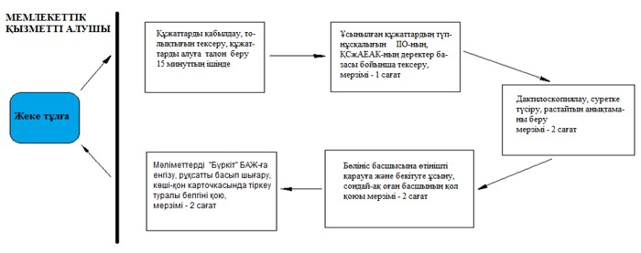

|  |  |
| --- | --- |
|  | "Еңбекші көшіп келушілерге рұқсаттар беру және ұзарту" мемлекеттік көрсетілетін қызмет регламентіне 2-қосымша |

**Әкімшілік іс-әрекеттердің логикалық реттілігінің арасындағы**  
**өзара байланысты көрсететін сызбалар**

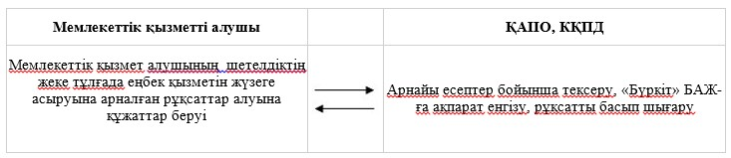

|  |  |
| --- | --- |
|  | "Еңбекші көшіп келушілерге рұқсаттар беру және ұзарту" мемлекеттік көрсетілетін қызмет регламентіне 3-қосымша |

**Мемлекеттік қызмет көрсетудің бизнес-процестерінің анықтамалығы**

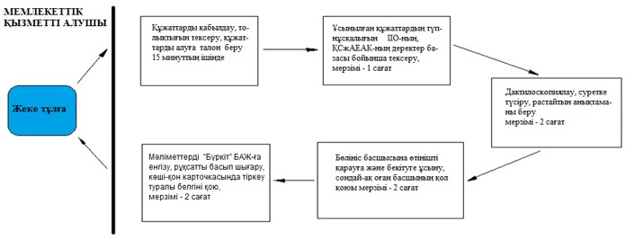

© 2012. Қазақстан Республикасы Әділет министрлігінің «Қазақстан Республикасының Заңнама және құқықтық ақпарат институты» ШЖҚ РМК